[05.移动先行之谁主沉浮----小应用的美化](http://www.cnblogs.com/dunitian/p/4874230.html)

如果移动方向有任何问题请参考===> [**异常处理汇总-移动系列（点）**](http://www.cnblogs.com/dunitian/p/4867701.html)

移动先行之谁主沉浮？ 带着你的Net飞奔吧！[**链接======>（点）**](http://www.cnblogs.com/dunitian/p/4868607.html)

**咱们就是不想让Mainpage当起始页怎么办呢？**

添加两个home xaml文件，把启动页面换成home（如果你只在一个项目里添加了home，那么会不识别home【我实验是这样的】）

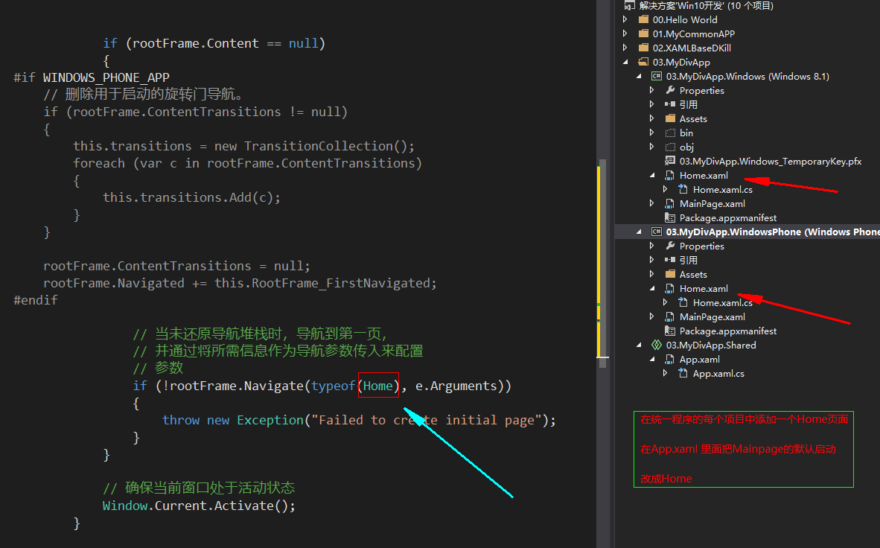

启动之后发现可以了

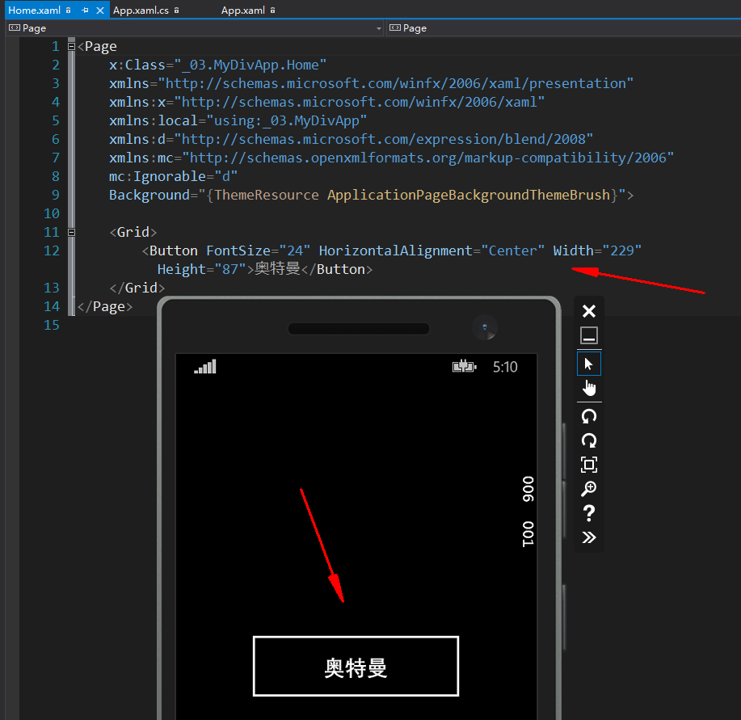

**下面步入正轨====>美化ing**

我们现在来探索发现，最后得到结果（我都是这么学的）

打开package.appxmanifest

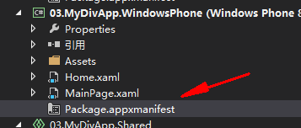

**先看看，他里面的一些配置，咱们自己改几个看看**

这个是程序名字

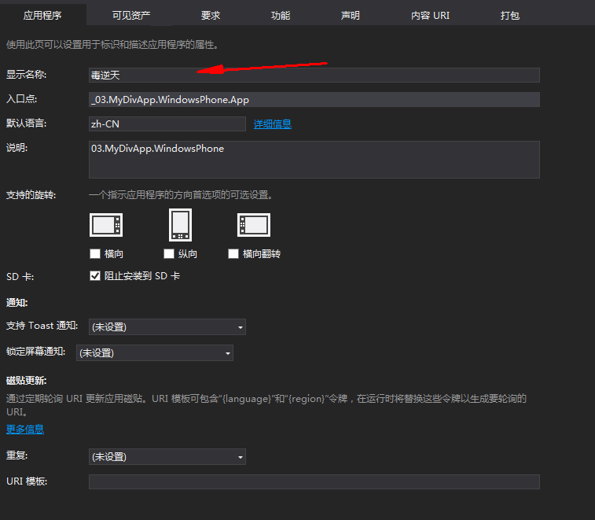

这边可以替换图标

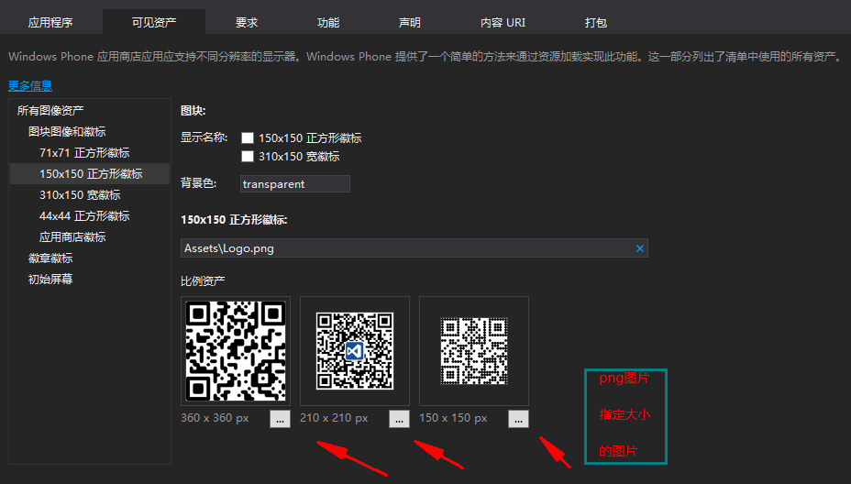

突然间发现他上传的东西无非就是替换Assets里面的图标，，，，，那就自己动手吧（**图片必须是png格式**）

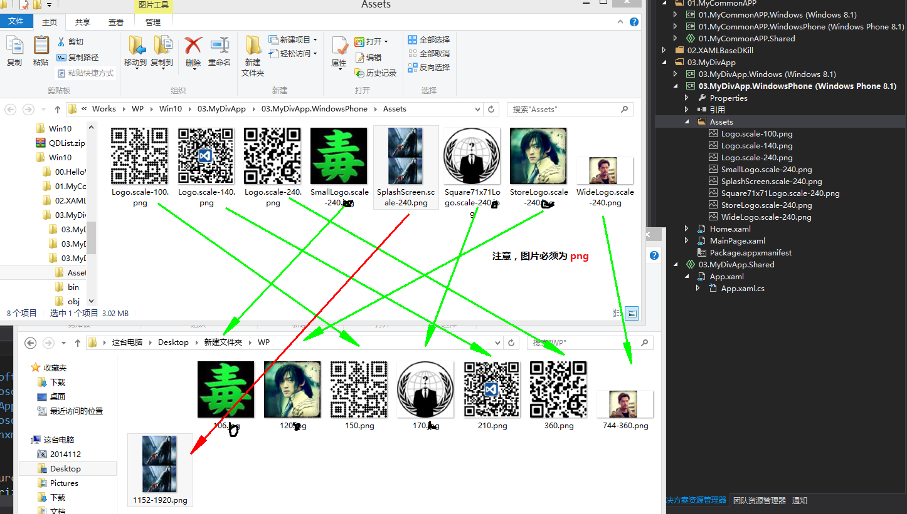

刚开始启动的时候，是1152*1920

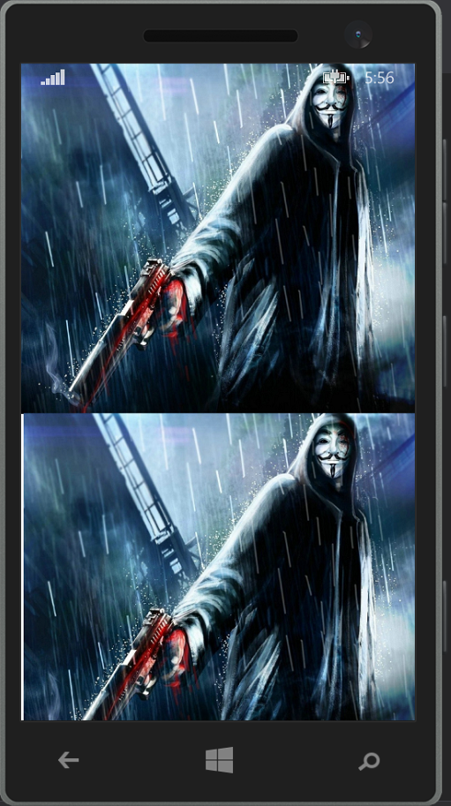

只是图标和名称

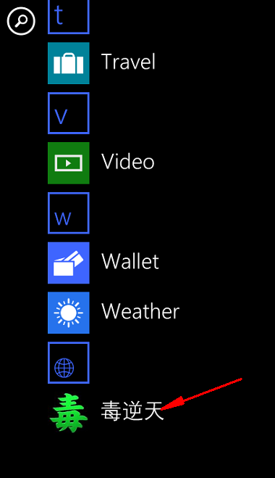

固定到磁贴上

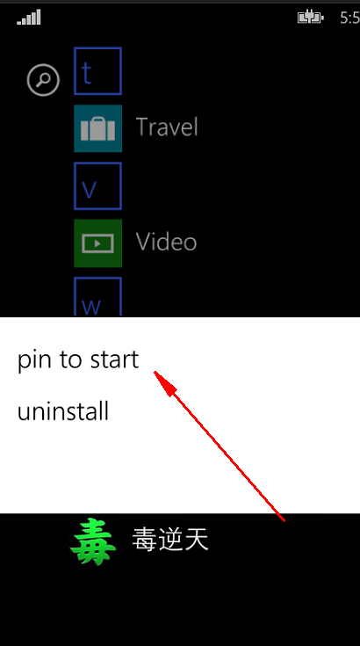

固定的时候是默认是210*210

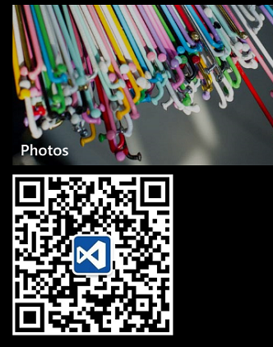

缩小一下图标就变成170*170的了

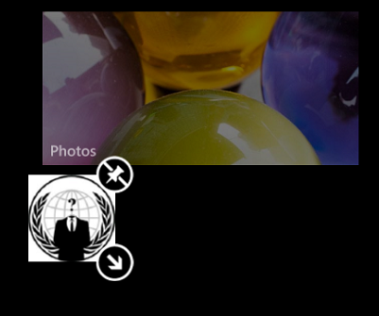

占一行就变成 744*360了



我们来总结一下：（先忽略警告）

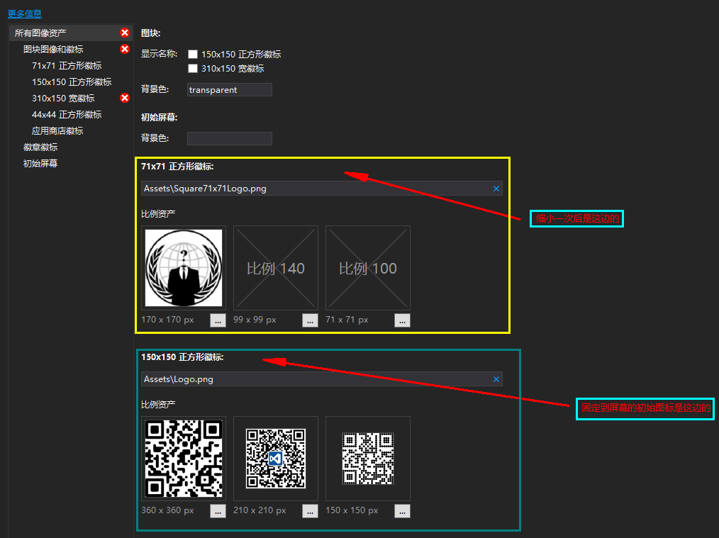

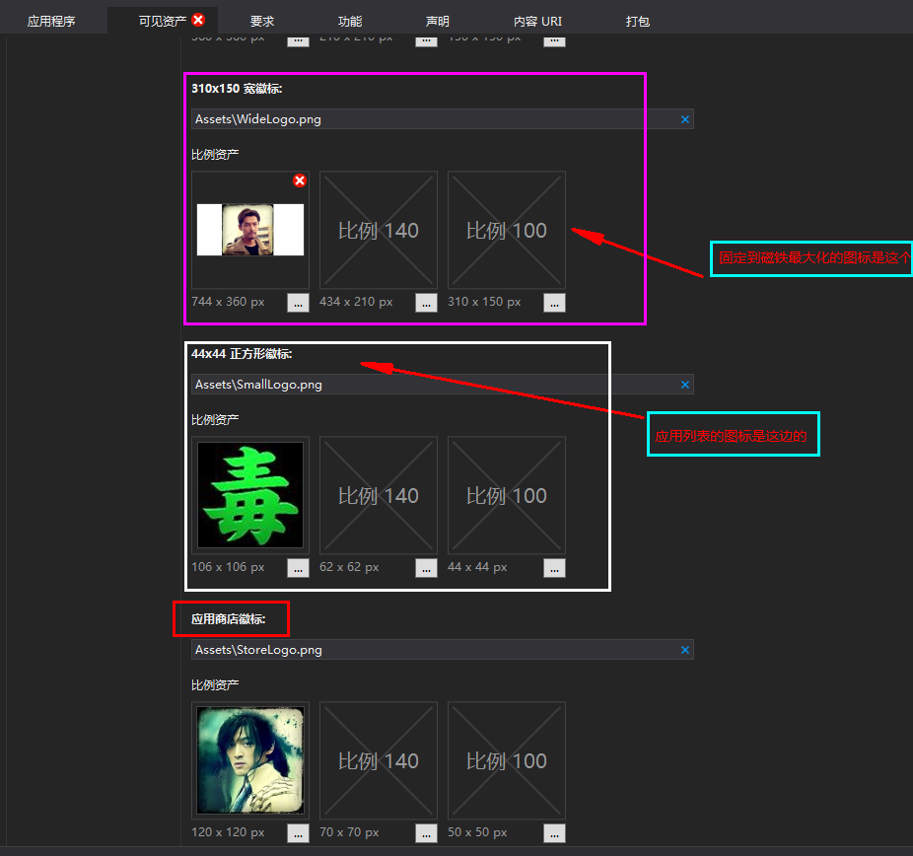

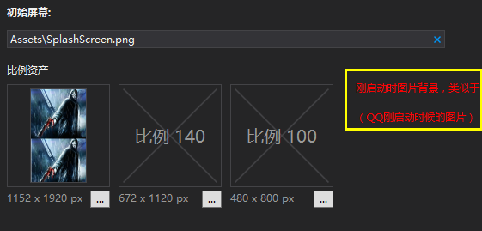

这个是windows磁贴应用

来探索一下

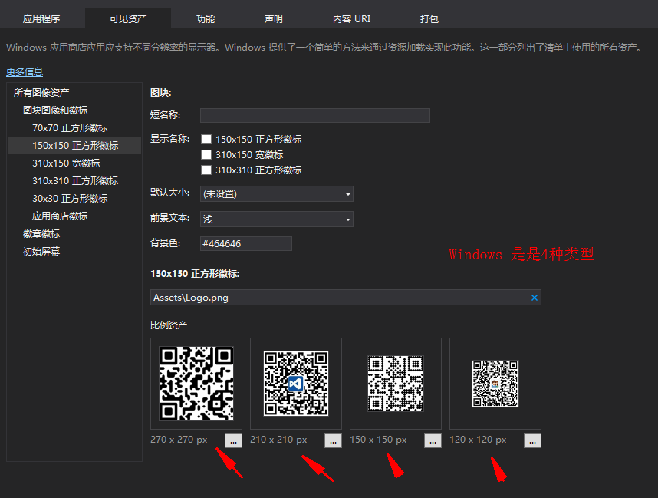

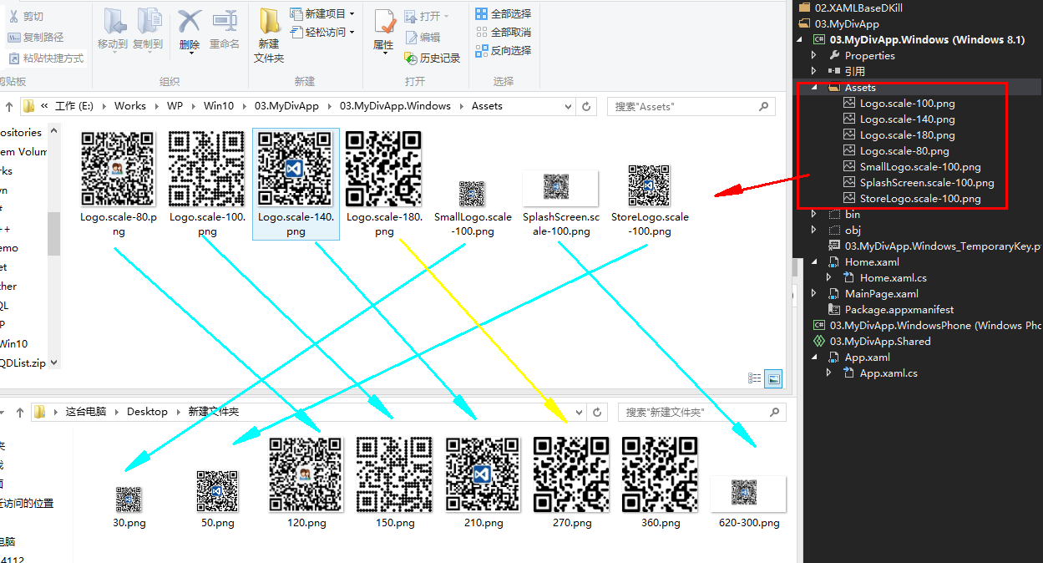

图标

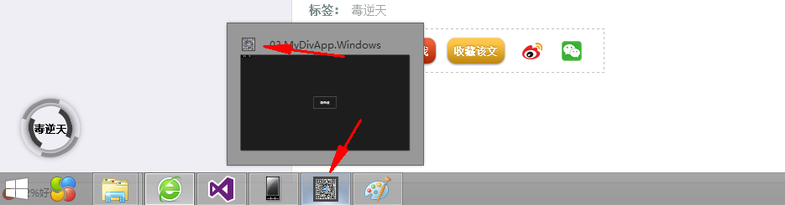

应用图标

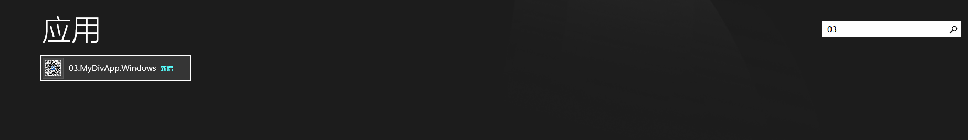

固定到磁贴上

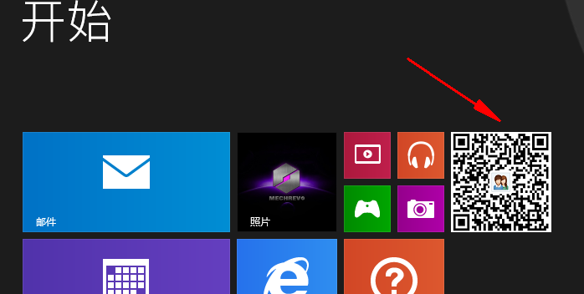

缩小

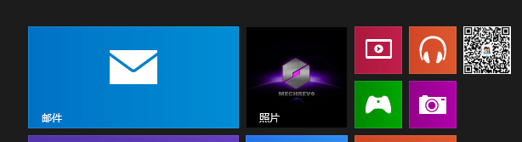

Windows的部分自己总结吧

先到这里~~~下次再见~~